**Mobilisation participative nationale 2019 contre le fléau *Varroa destructor*.**

Comptage varroa. Enquête sur les pratiques de lutte : **Rendez-vous sur la plateforme sanitaire des GDS**

[www.sante-animale.com](http://www.sante-animale.com)

**La saison apicole redémarre !**

La campagne de comptage participatif de Varroa destructor redémarre aussi !

Il est indispensable de vérifier si vos colonies ont bien passé l’hiver et si leurs parasites ne sont pas trop nombreux lors du redémarrage, au risque de voir au mieux une production écrêtée, au pire un effondrement en pleine production !

**Qu’est-ce que le comptage participatif ?**

Il s’agit simplement de renseigner les résultats de votre comptage de varroas par chutes naturelles ou phorétiques sur la plateforme interactive mise à votre disposition par GDS France (sous [comptage en ligne](https://www.sante-animale.com/prod/index.php?option=com_pilot4itcomptage&view=comptage&Itemid=504)). La démarche est rapide et guidée. Qu’importe le nombre de ruches dont vous disposez, le comptage participatif est une action collective qui s’adresse à tous les apiculteurs !

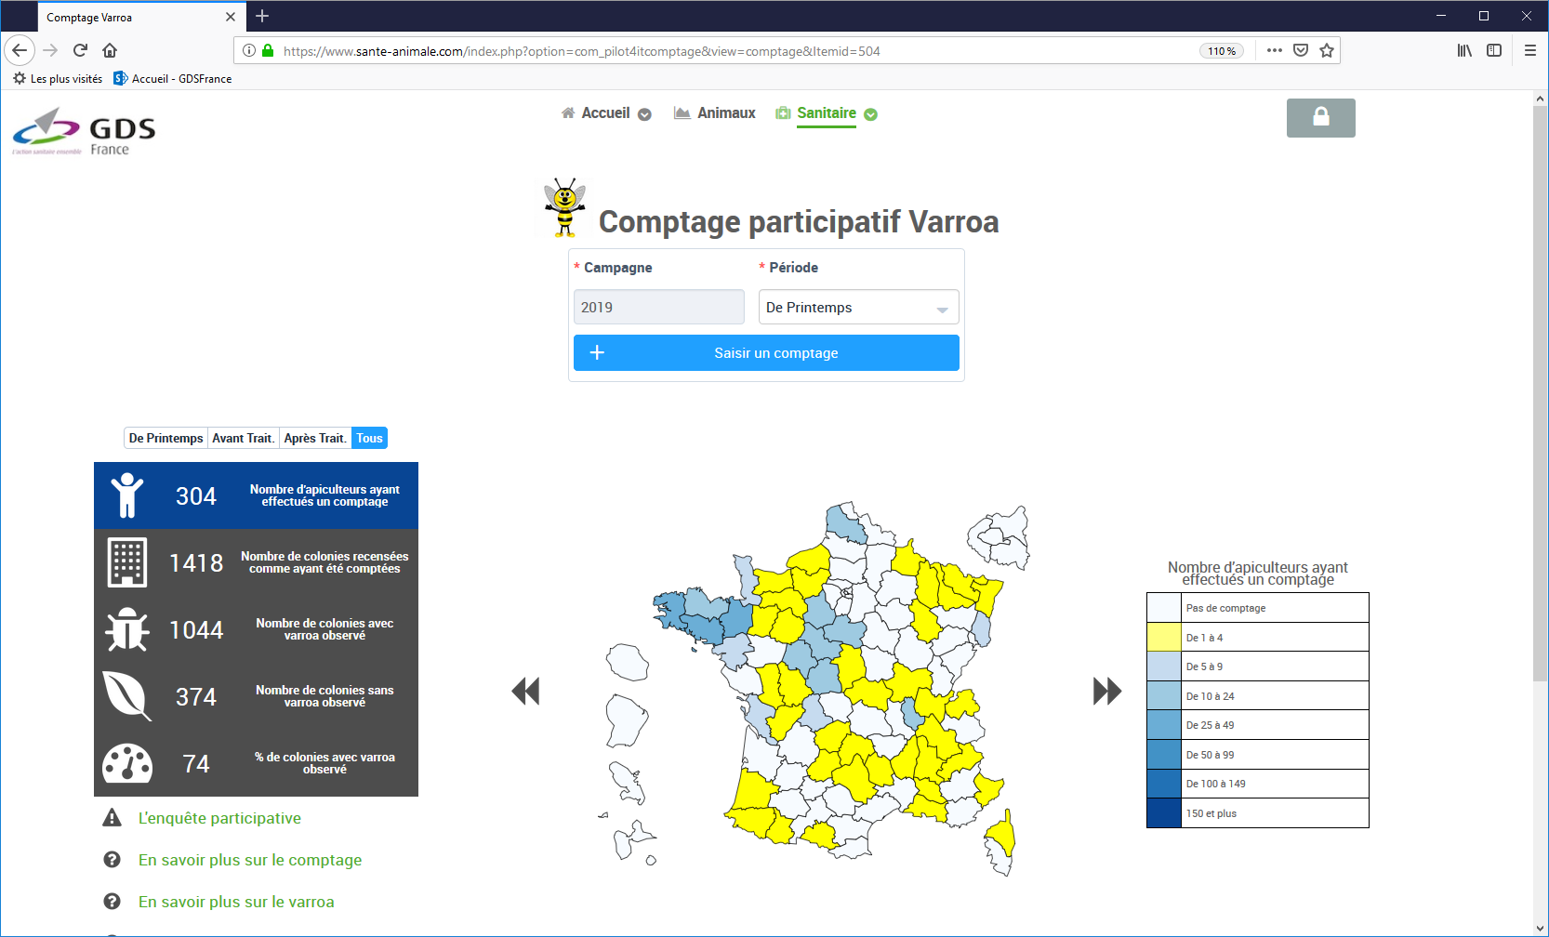

**Pourquoi compter les varroas en début de saison apicole ?**

Démarrez la saison l’esprit tranquille en obtenant des réponses à vos questions !

|  |  |
| --- | --- |
| RÃ©sultat de recherche d'images pour "point d'interrogation" | * Mon traitement hivernal précédent a-t-il été suffisant ? * Mes colonies sont-elles en capacité de démarrer pleinement leur production ? * Les varroas menacent-ils ma colonie avec l’amplification de la population ? * Dois-je mettre en œuvre un traitement de printemps et si oui, lequel ? |

**Comment compter ?**

Les méthodes de comptage sont détaillées au même endroit, sur le site

[www.sante-animale.com](http://www.sante-animale.com) !

**Et surtout n’oubliez pas… Allons plus loin dans l’action participative !**

Dans une action collective, chaque apiculteur compte ! Les synthèses sur votre département, sur la France sont visibles immédiatement sur cette plateforme.

Allons plus loin ! Ensemble, agissons et établissons un état des lieux de nos pratiques de lutte. Sous [enquête participative varroa](https://www.sante-animale.com/index.php?option=com_projid&view=birt&indicator_id=64&Itemid=526) :

* Consultez le bilan accessible relatif à vos pratiques saisies depuis le printemps 2018
* Partagez-vous aussi avec d’autres votre expérience en répondant à l’enquête *Varroa destructor*.

15 % des apiculteurs contributeurs à cette enquête pratiquent une méthode zootechnique en vue de lutte contre varroa. Et vous ?

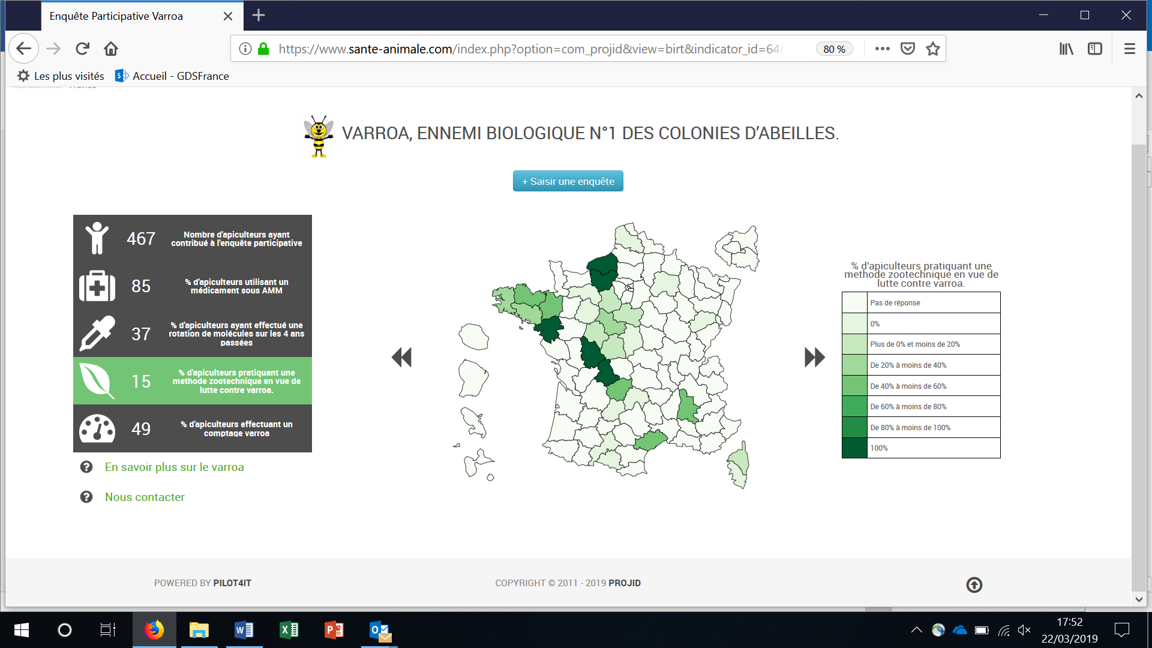

*Action financée par l'État et France Agri Mer*

